

MANUEL
DE
MISE EN SERVICE

AVERTISSEMENT
Dans le cadre d'une politique continuelle de recherche et de développement, les informations contenues dans ce document sont sujettes à modifications sans préavis.
Notre société dégage toute responsabilité concernant le non respect ou une mauvaise utilisation de ce document ainsi que les erreurs ou omissions et leurs conséquences sur les installations.
Tout renseignement complémentaire à ceux contenus dans ce document peut être communiqué par nos agences.
Numéro indigo : 0 803 018 018

TABLE DES MATIÈRES
1. MATÉRIEL
1.1 TEN4-O EN COFFRET
1.2 TEN4-O EN BAIE
2. OUVERTURE DU COFFRET
3. FIXATION DU COFFRET
4. BATTERIES
4.1 BRANCHEMENT
4.2 MONTAGE
5. VÉRIFICATION DES LIGNES
5.1 SECTEUR
5.2 LIGNES DE DÉTECTION
5.3 LIGNE DE DIFFUSEURS SONORES
5.4 LIGNE DE COMMANDE
5.5 LIGNES DE SAUVEGARDE
6. RACCORDEMENT DU SECTEUR
6.1 RACCORDEMENTS ÉLECTRIQUES
6.2 PRINCIPE DE RACCORDEMENTS SECTEUR (BAIE OU COFFRET)
7. RACCORDEMENT DU TABLEAU
8. MISE SOUS TENSION DU TABLEAU
9. FERMETURE DU COFFRET
10. VÉRIFICATION DES BOUCLES DE "DÉTECTION INCENDIE".
11. VÉRIFICATION DES BOUCLES DE "DÉCLENCHEURS MANUELS".
12. VÉRIFICATION DE LA FONCTION "SOURCE AUXILIAIRE"
13. VÉRIFICATION DES VOYANTS
14. VÉRIFICATION DU "CONTRÔLE BATTERIE"
15. RACCORDEMENT DE LA CARTE E8
ANNEXES
RACCORDEMENTS EXTÉRIEURS
EXEMPLE DE RACCORDEMENT DE DÉTECTEURS
EXEMPLE DE RACCORDEMENT DE DÉCLENCHEURS MANUELS
REPORT LUMINEUX FEU
REPORT LUMINEUX FEU ET DÉRANGEMENT
EXEMPLE DE RACCORDEMENT DE SIRÈNE
EXEMPLE DE RACCORDEMENT DE DISPOSITIFS DE SÉCURITÉ SUR LA LIGNE DE COMMANDE
EXEMPLE DE RACCORDEMENT DE DÉCLENCHEURS MANUELS 3 BORNES À RÉSISTANCE 910 Ω INTÉGRÉE
EXEMPLE DE RACCORDEMENT DE DÉCLENCHEURS MANUELS 3 BORNES À RÉSISTANCE 910 Ω INTÉGRÉE ET DÉCLENCHEUR MANUEL 6 BORNES À RÉSISTANCE 910 Ω INTÉGRÉE (ANCIEN MODÈLE)
EXEMPLE DE RACCORDEMENT DE DÉCLENCHEURS MANUELS 6 BORNES À RÉSISTANCE 910 Ω INTÉGRÉE ET DÉCLENCHEUR MANUEL 3 BORNES À RÉSISTANCE 910 Ω INTÉGRÉE (NOUVEAU MODÈLE)
EXEMPLE DE RACCORDEMENT DE DÉCLENCHEUR MANUEL 2 BORNES À LED DE VISUALISATION INTÉGRÉE
EXEMPLE DE RACCORDEMENT DE DÉCLENCHEURS MANUELS 2 BORNES À LED DE VISUALISATION INTÉGRÉE ET DÉCLENCHEUR MANUEL 4 BORNES À LED DE VISUALISATION (ANCIEN MODÈLE)
EXEMPLE DE RACCORDEMENT DE DÉCLENCHEURS MANUELS 4 BORNES À LED DE VISUALISATION INTÉGRÉE ET DÉCLENCHEUR MANUEL 2 BORNES À LED DE VISUALISATION (NOUVEAU MODÈLE)

matériel

TEN4-O EN COFFRET
Vérifier que le matériel à installer comporte, dans son emballage:

- 1 tableau de signalisation TEN4-O dans son coffret.

- 2 batteries 12V 7Ah.

- 1 sachet contenant les fixations et un jeu de fusibles de rechange.
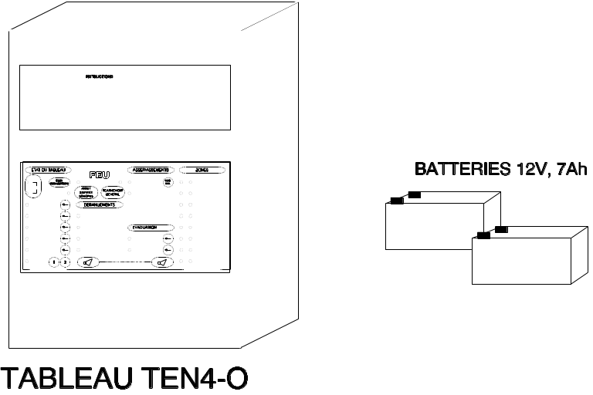
FIGURE 1

TEN4-O EN BAIE
Vérifier qu'un kit d'encrage de la baie à installer est livré avec celle-ci.
Il comprend les pieces mécaniques nécessaires et un plan de montage PM A5 000012.
fixer la baie conformément à ce plan.

OUVERTURE DU COFFRET
FIGURES 2 et 3:

- Soulever légèrement le couvercle suivant son arrête inférieure(1).

- Pousser le couvercle vers le haut afin de dégager les deux ergots supérieurs(2).

- Dégager le couvercle en le tirant vers soi.
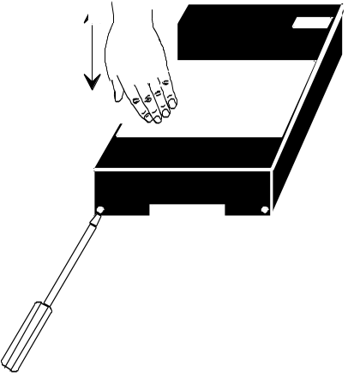

FIGURE 2
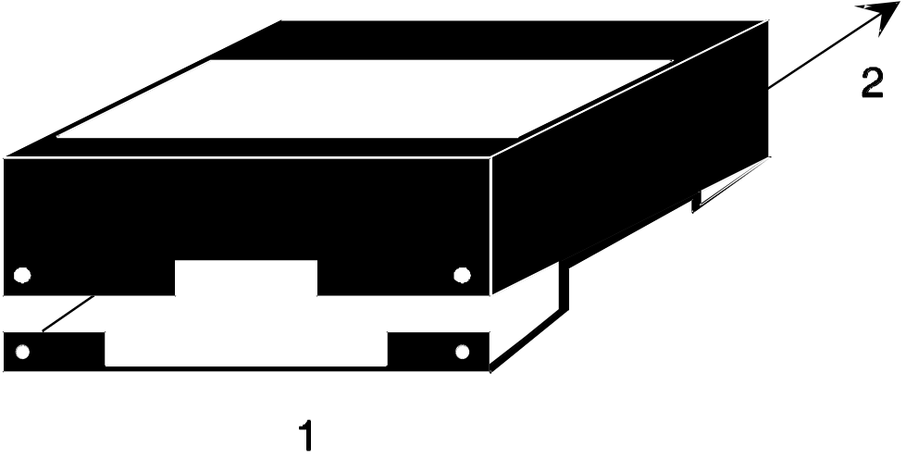
FIGURE 3

FIXATION DU COFFRET
- Percer le trou de fixation supérieur.

- Positionner le châssis et le mettre à niveau.

- Pointer et percer les deux trous restants.

- Fixer le tableau (figure 4).
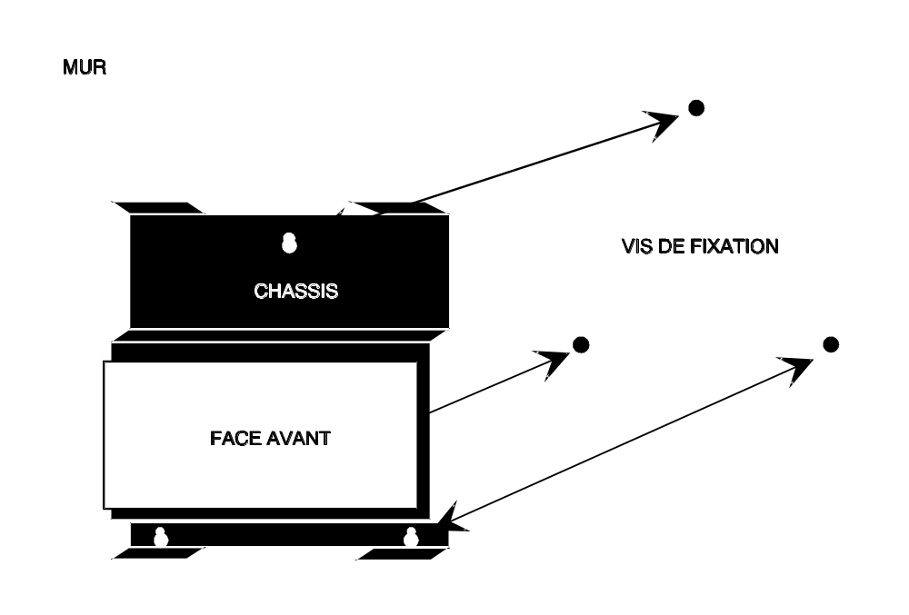
FIGURE 4

BATTERIES

BRANCHEMENT

IMPORTANT

- Respecter les couleurs de fils indiquées sur le schéma.

- Raccorder les fils aux batteries avant de mettre ces dernières en places.
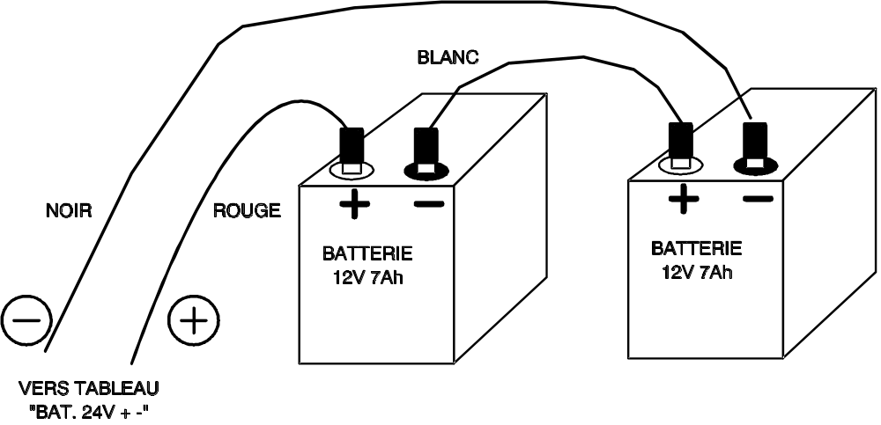
FIGURE 5

MONTAGE
- La mise en place des batteries ne peut se faire qu'après le positionnement du boiter.

- Leur insertion peut se faire:

. Par les côtés.

. Par l'ouverture supérieure.
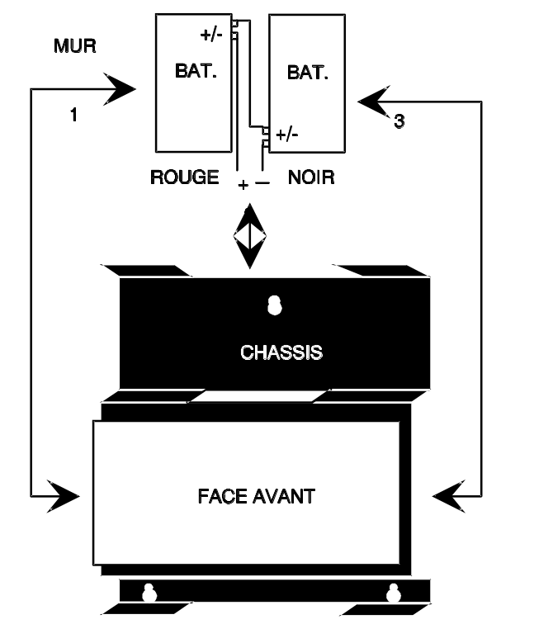
FIGURE 6

vérification des lignes

SECTEUR
- Vérifier que l'alimentation secteur fournie est bien comprise entre 196V
et 253V (230V +10% -15%).
- Vérifier la présence d'une ligne munie d'une prise de terre.

lignes de détection
- Vérifier que les lignes de détection présentent bien une impédance comprise entre
2200 et 4400 ohms.

LIGNE DE DIFFUSEURS SONORES
- Courant max.: 1 A
- Vérifier que la ligne de diffuseurs sonores (connectée aux bornes "EVAC.") présente
bien une impédance comprise entre 3500 et 4400 ohms.

LIGNE DE COMMANDE
- Fonctionne selon le mode de rupture d’alimentation
- Vérifier que la ligne de commande (connectée aux bornes "COMP.") présente bien une impédance inférieure à 3500 ohms.
- Courant max.: 200mA

LIGNES DE SAUVEGARDE
- Vérifier que la ligne de sauvegarde d'alarme (connectée aux bornes "F" et "C") , et
la ligne de sauvegarde de dérangement (connectée aux bornes "D" et "C") présentent
bien une impédance comprise entre 3500 et 4400 ohms.

raccordement du secteur

TRÉS IMPORTANT
À LIRE ATTENTIVEMENT

le non respect des instructions contenues dans ce chapitre dégage toute responsabilité de notre société.

RACCORDEMENTS ÉLECTRIQUES
- Si le tableau de signalisation est raccordé sur un réseau secteur 230v dont le "régime de neutre" est câblé en mode it (*) , il faut impérativement intercaler un transformateur d'isolement dont le secondaire doit être câblé en mode tt.
- Le transformateur d'isolement, cité ci-dessus, sera placé dans un coffret extérieur au matériel (obligation de la directive européenne basse tension (bt)). ce transformateur doit satisfaire aux prescriptions correspondantes de la norme en 60950 et doit être construit de façon qu'un seul défaut d'isolation et ses conséquences ne provoquent pas l'apparition d'une tension dangereuse sur les enroulements très basse tension de sécurité (tbts).
- Doivent être prévus :
- un dispositif de sectionnement bipolaire, placé à l'extérieur du matériel permettant de séparer le matériel de son alimentation pour la maintenance du système de sécurité.
- un disjoncteur différentiel bipolaire (ex : 230v/50hz 10a min et de sensibilité 30ma).
Ces matériels peuvent être communs.
- Nous recommandons une prise de terre spécifique pour les équipements de sécurité incendie.
attention : un matériel peut comporter plusieurs sous-ensembles alimentés par le réseau secteur. Chaque sous-ensemble possède son propre dispositif de sectionnement sous forme de bornier(s) sectionneur(s) à fusible. L'emplacement et l'identification de ces dispositifs permettant d'isoler chaque section du matériel sont donnés dans la documentation technique livrée avec le matériel.
- Raccordement du câble secteur :
le câble secteur doit être à double isolation et maintenu par :
- le collier d'anti-arrachement,
- le collier de maintien des trois conducteurs
Les colliers sont prévus à l'intérieur du matériel (voir figure ci-après). TYPE DE CÂBLE :
- Multi-brins avec cosse ou, mono-brin (à double isolation).
- Son isolation doit être en caoutchouc synthétique (H05RR-F) ou en polychlorure de vinyle (H05VV-F ou H05VVH2-F2).
- section : 1,5mm² à 4mm²
- chaque baie comprend (en sachets) :
- une prise secteur 10 A - 230 V réservée uniquement à la maintenance du système.
- un kit d'ancrage (chaque baie doit être ancrée au sol).
- le câblage doit être réalisé conformément à la norme nfc 1500.

principe de raccordements secteur (baie ou coffret)
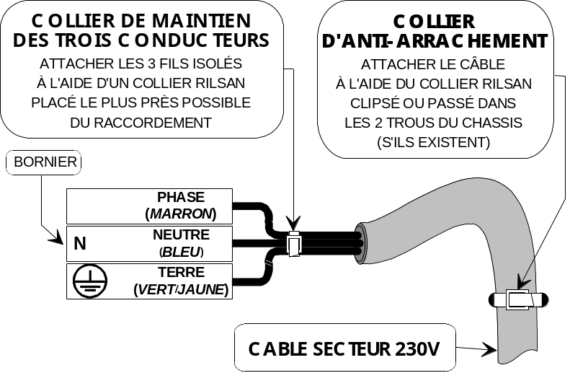
ATTENTION
pour les produits comportant une pile au lithium, il y a danger d'explosion en cas de remplacement incorrect de celle-ci.
utiliser uniquement le type de pile recommandé ou son équivalent.
déposer les batteries et piles usagées dans les lieux prévus à cet effet, déchetterie, centre de retraitement, etc...

RACCORDEMENT DU TABLEAU
Procéder aux branchements suivants:

- Raccorder les lignes de détection sur les sorties "Z1" à "Z8".

- Raccorder les sirènes sur la sortie "EVAC".

- Raccorder d'éventuels dispositifs de commande annexes sur la sortie "L CDE",
le cas échéant y brancher une résistance de fin de ligne de 3K9.

- Raccorder la ligne de sauvegarde sur la sortie "FCD", placer le cas échéant une
résistance de fin de ligne de 3k9 entre "F" et "C" d'une part et entre "D" et "C"
d'autre part.

- Si besoin est, raccorder les reports de signalisation sur les huit sorties "REPORT LED DIRECT".

- Raccorder la batterie sur "BAT.24V".

- Vérifier le raccordement du secondaire du transformateur sur "29V∼"

Les points "OV, TX, RX" sont réservés à la maintenance.

Pour terminer, basculer l'interrupteur "S3" ( à proximité du buzzer) vers la droite.

MISE SOUS TENSION DU TABLEAU
- Raccorder le secteur (voir fig.7.).

- Appuyer si nécessaire sur le bouton "ARRET SIGNAUX SONORES".

- Réarmer si nécessaire .

- Vérifier l'allumage du voyant vert "SOUS TENSION".

N.B: Si la batterie n'est pas correctement chargée, il est possible qu'un défaut d'alimentation apparaisse à la mise en service.
Dans ce cas, attendre quelques minutes puis réarmer pour éliminer cette signalisation.

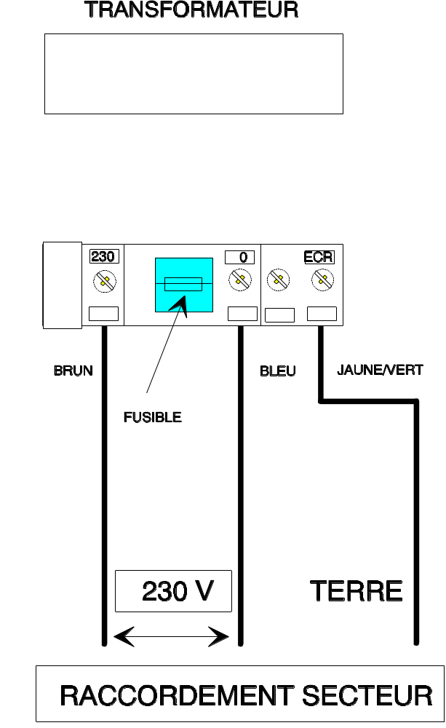
FIGURE 7

FERMETURE DU COFFRET
- Enficher la cosse femelle du câble relié à la terre, à la cosse femelle fixée sur la partie interne supérieure du couvercle (voir figure 8).

- Fixer le couvercle du coffret au châssis en suivant les deux points de centrage supérieurs, et en veillant à ne pas débrocher le fil de terre du couvercle.

- Remettre les deux vis de fixation du couvercle.

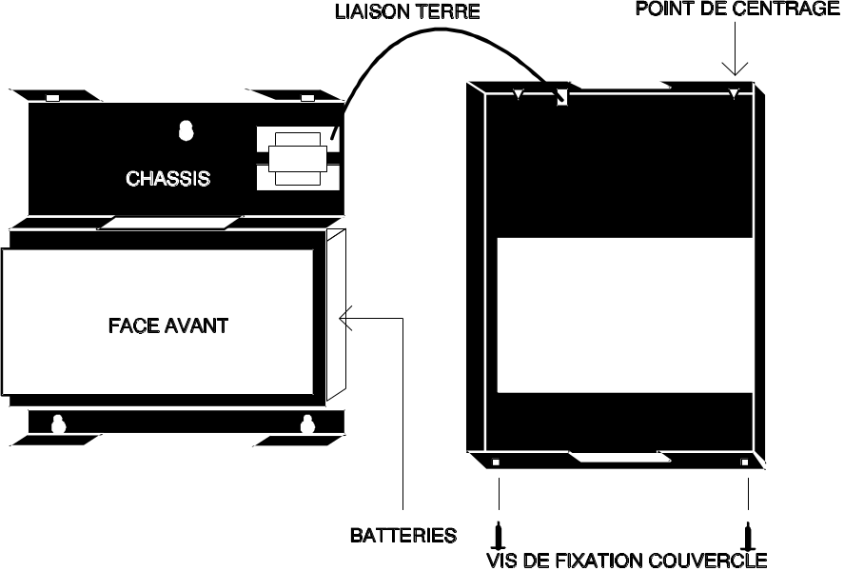
FIGURE 8

vérification des boucles de "détection incendie".
-Vérifier qu'aucun voyant de "ZONES" n'est allumé.

- Mettre le tableau en mode "TEST".

- Rentrer le code d'accès du niveau 2.

- Appuyer sur "TEST DETECTEURS"

- Déclencher des alarmes sur tous les détecteurs et vérifier que les détecteurs se réarment bien d'une façon automatique.

- Remettre le tableau en mode "VEILLE" en appuyant sur "TEST DETECTEURS" (niveau 2) et appuyer ensuite sur 1 pour repasser au niveau 1.

vérification des boucles de "déclencheurs manuels".

N.B: Ce test nécessite la présence de deux personnes, l'une manipulant le tableau pendant que l'autre active les déclencheurs manuels.

- Se placer au niveau d'accès 3.

- Déclarer hors service les sirènes et les contact auxiliaires.

- Simuler des alarmes à l'aide de l'accessoire approprié.

- Vérifier l'allumage du voyant "FEU" correspondant dans "ZONES".

- Pousser sur le bouton "ARRET SIGNAUX SONORES".

- Pousser sur le bouton "REARMEMENT GENERAL".

-A la fin du test:

- Se replacer au niveau 3.

- Remettre en service les sirènes et les contacts auxiliaires.

vérification de la fonction "source auxiliaire"
- Appuyer sur le bouton "ESSAI SOURCE AUXLIAIRE", vérifier l'allumage clignotant du voyant "HORS SERVICE", le buzzer doit sonner en discontinu.

vérification des voyants
- Appuyer sur le bouton "ESSAI SIGNALISATION", l'ensemble des voyants en face avant du tableau doit s'allumer à l'exception du voyant "HORS SERVICE".

- Le buzzer doit sonner en continu.

vérification du "contrôle batterie"
- Si le voyant "DEFAUT ALIMENTATION" est allumé, s'assurer que les batteries sont correctement chargées à une tension supérieure à 24 V quand l'alimentation secteur est absente.

RACCORDEMENT DE LA CARTE E8
- Raccorder la limande J2.

- Utiliser les contacts secs des relais afin de commander d'éventuels dispositifs annexes à l'aide d' une alimentation secourue extérieure.
ANNEXES

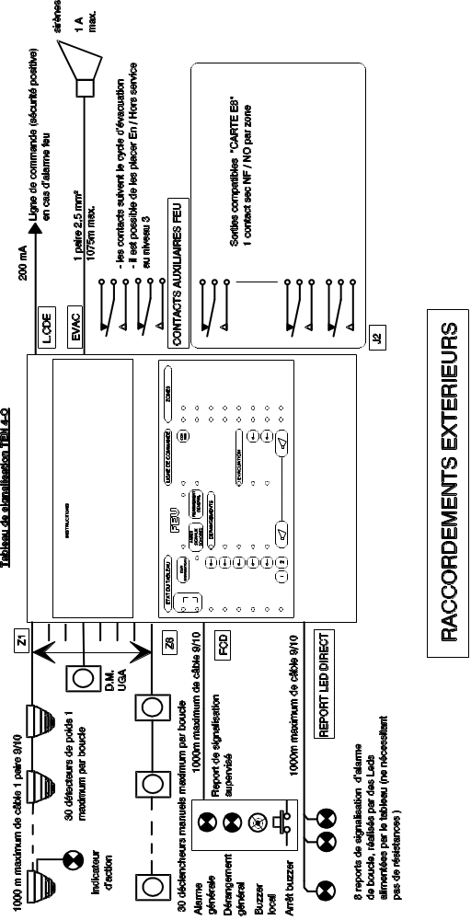
raccordements extérieurs
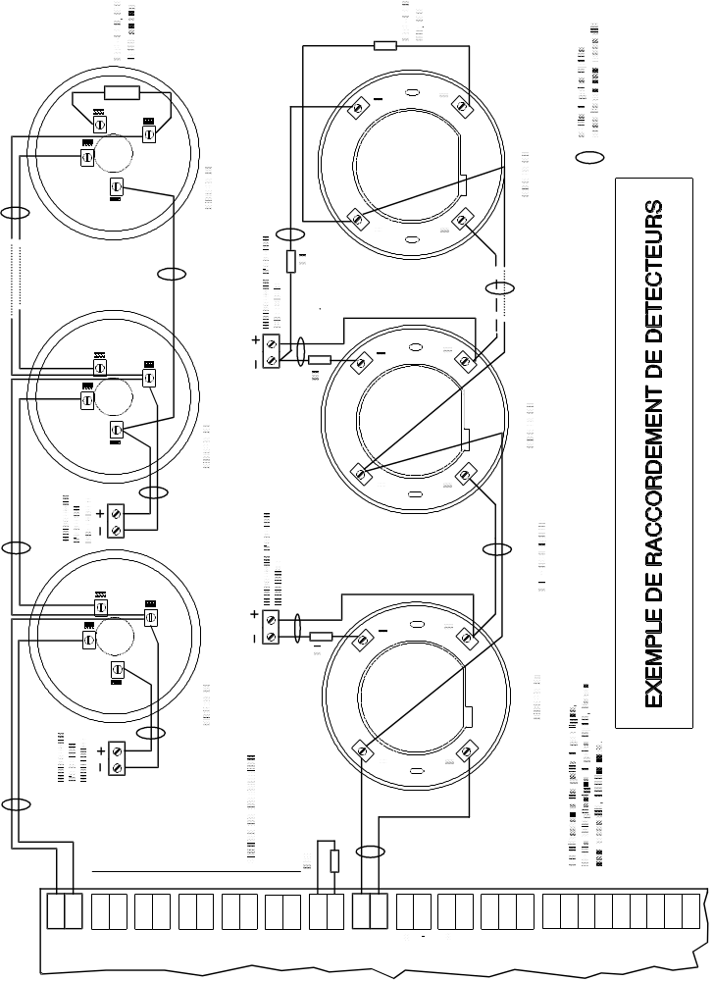
exemple de raccordement de détecteurs
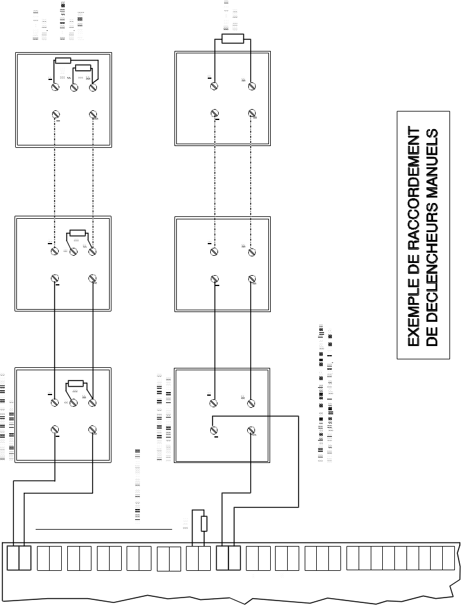
exemple de raccordement de déclencheurs manuels
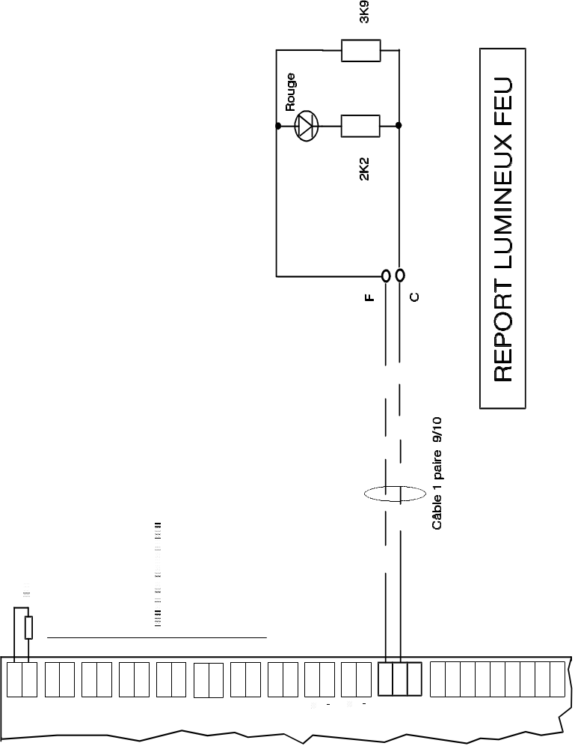
report lumineux feu
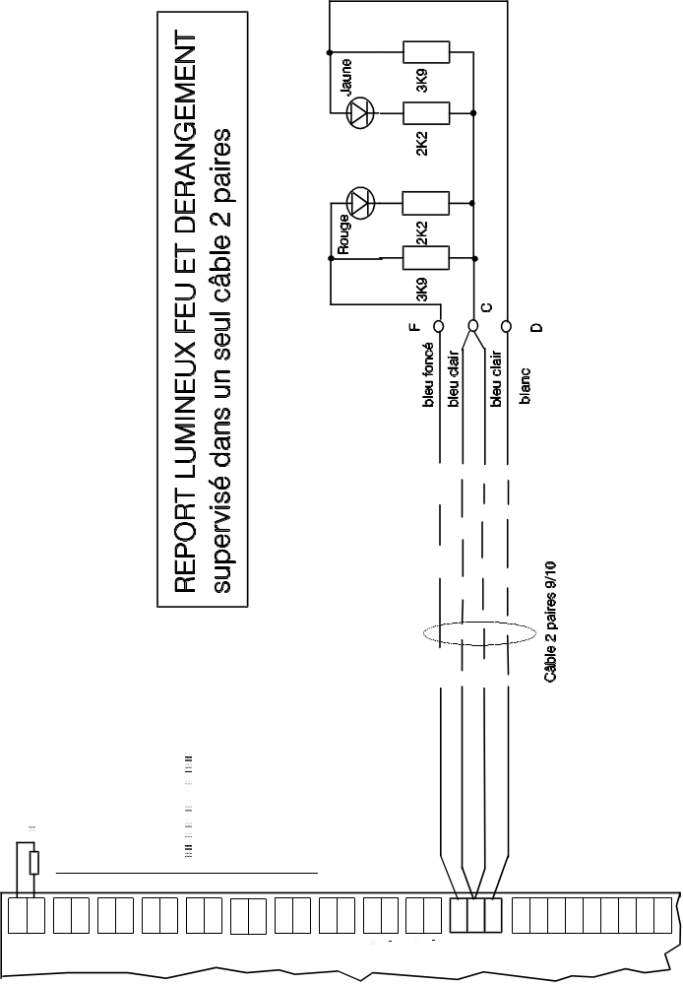
report lumineux feu et dérangement
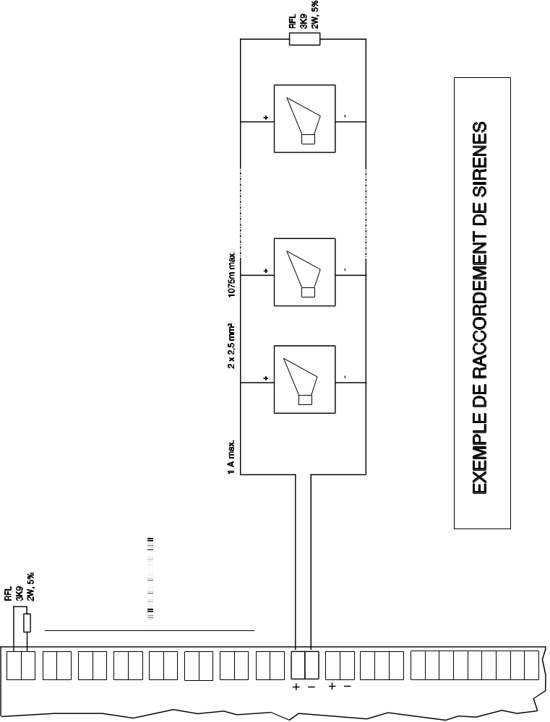
exemple de raccordement de sirène
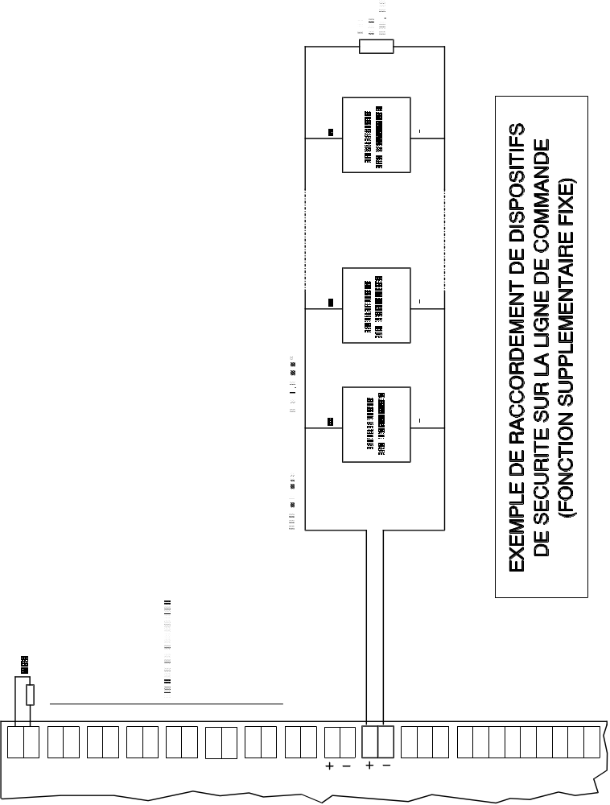
exemple de raccordement de dispositifs de sécurité sur la ligne de commande
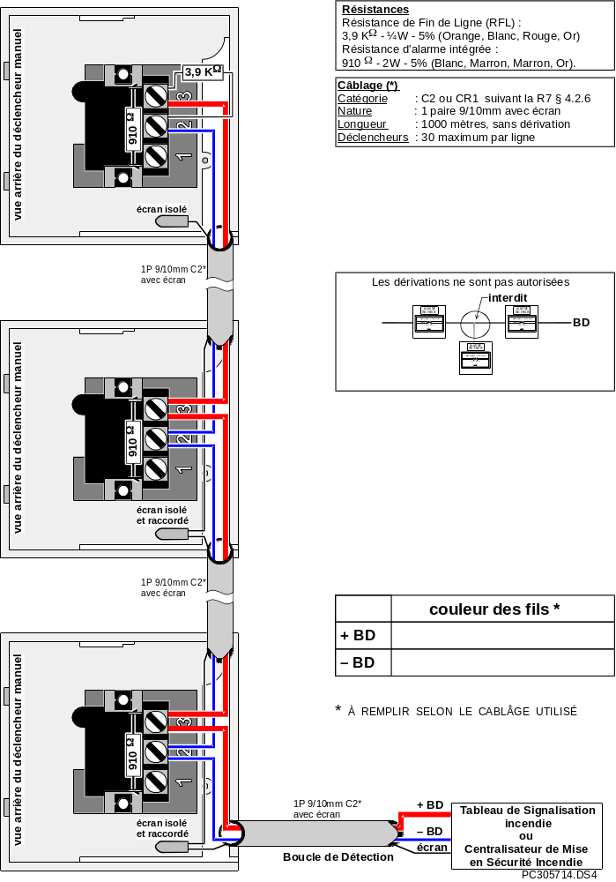
exemple de raccordement de déclencheurS manuelS 3 bornes à résistance 910 Ω intégréeΩ
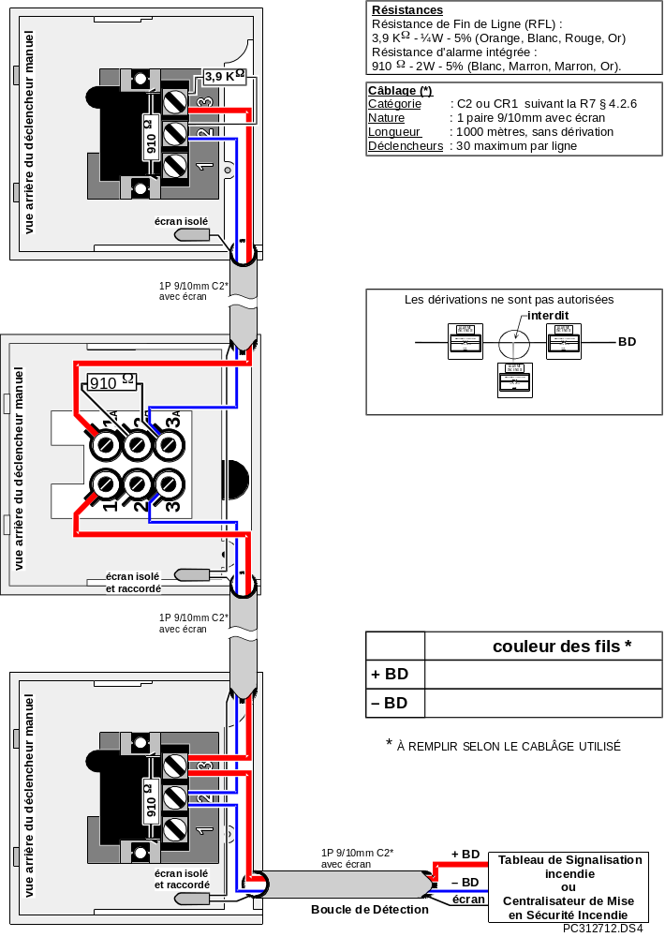
exemple de raccordement de déclencheurs manuels 3 bornes à résistance 910 Ω intégrée et déclencheur manuel 6 bornes à résistance 910 Ω intégrée (ancien modèle)ΩΩ
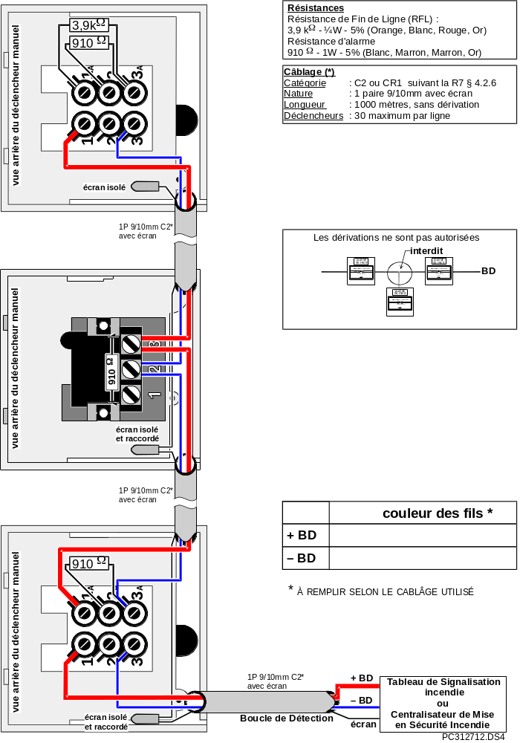
exemple de raccordement de déclencheurs manuels 6 bornes à résistance 910 Ω intégrée et déclencheur manuel 3 bornes à résistance 910 Ω intégrée (nouveau modèle)ΩΩ
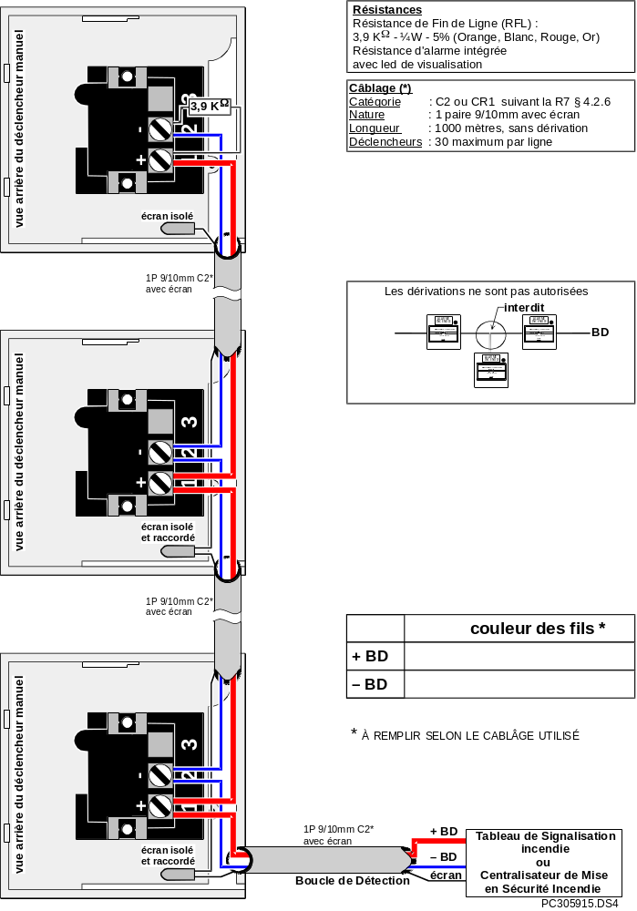
exemple de raccordement de déclencheur manuel 2 bornes à led de visualisation intégrée
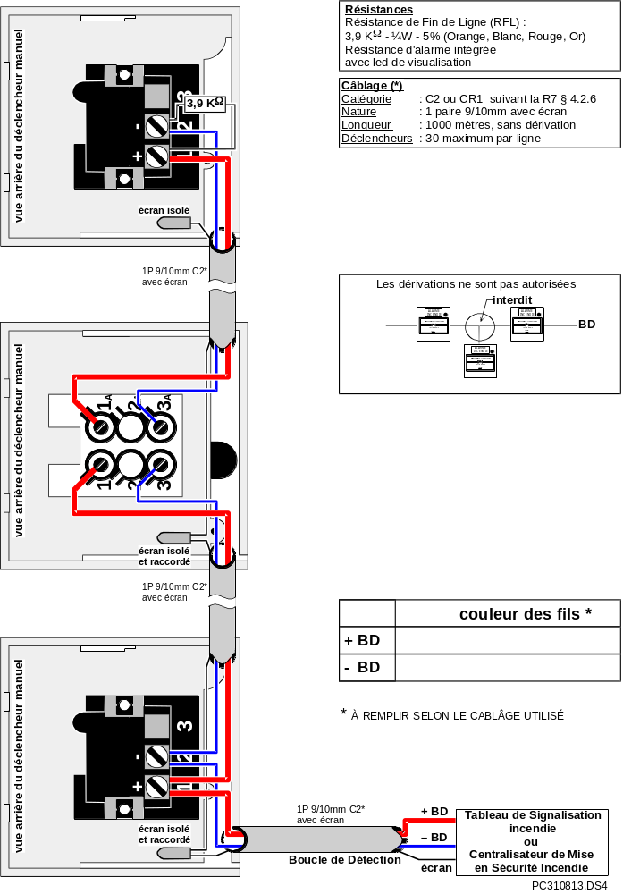
exemple de raccordement de déclencheurs manuels 2 bornes à led de visualisation intégrée et déclencheur manuel 4 bornes à led de visualisation (ancien modèle)
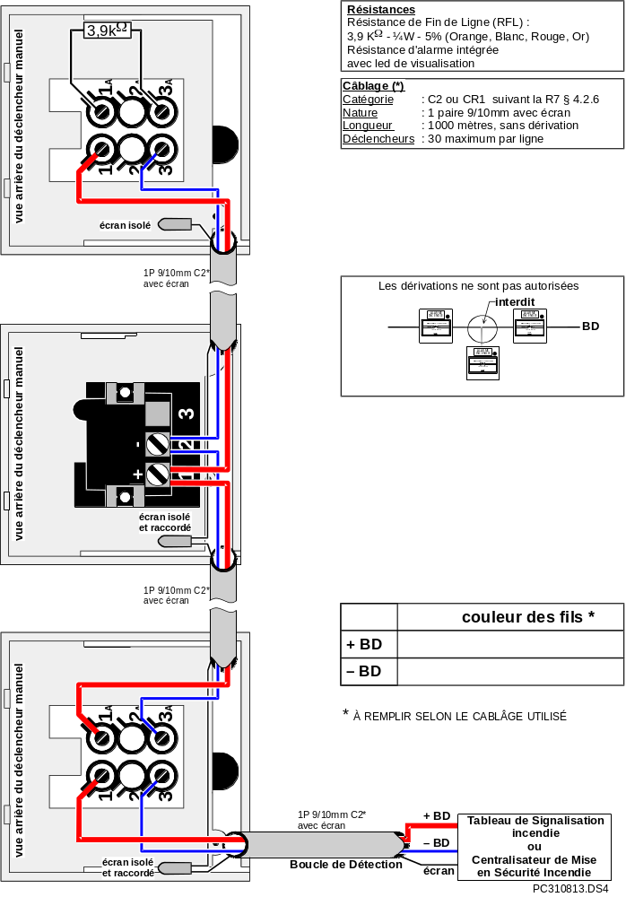
exemple de raccordement de déclencheurs manuels 4 bornes à led de visualisation intégrée et déclencheur manuel 2 bornes à led de visualisation (nouveau modèle)

( *)"RÉGIME DE NEUTRE DE TYPE IT" (Système de distribution de l'énergie sans liaison directe à la terre, la masse de l'installation étant mise à la terre).

